**мІНІСТЕРСТВО ОСВІТИ І НАУКИ УКРАЇНИ**

**нАЦІОНАЛЬНИЙ УНІВЕРСИТЕТ «лЬВІВСЬКА ПОЛІТЕХНІКА»**

**ІНСТИТУТ КОМП’ЮТЕРНИХ НАУК ТА ІНОРМАЦІЙНИХ ТЕХНОЛОГІЙ**

**Кафедра ІСМ**

|  |
| --- |
|  |



**ЗВІТ**

**Про виконання лабораторної роботи № 3.3**

**«Розгалуження, задане графіком функції»**

**З дисципліни**

**«Алгоритмізація та програмування»**

**Студентки групи ІТ-11**

**Проців Роксолани Василівни**

**Прийняв викладач**

**Григорович В. Г.**

**Мета роботи:**

Навчитися описувати формулами функції, задані графіком. Навчитися створювати розгалужені програми.

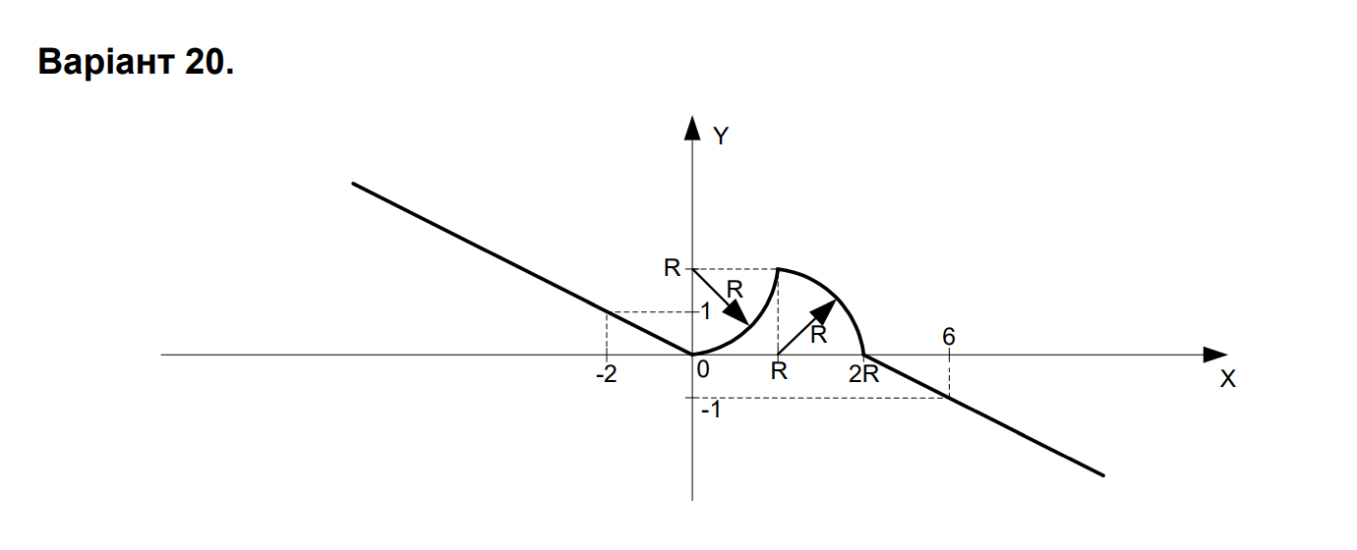**Умова завдання:**

**Блок-схема:**

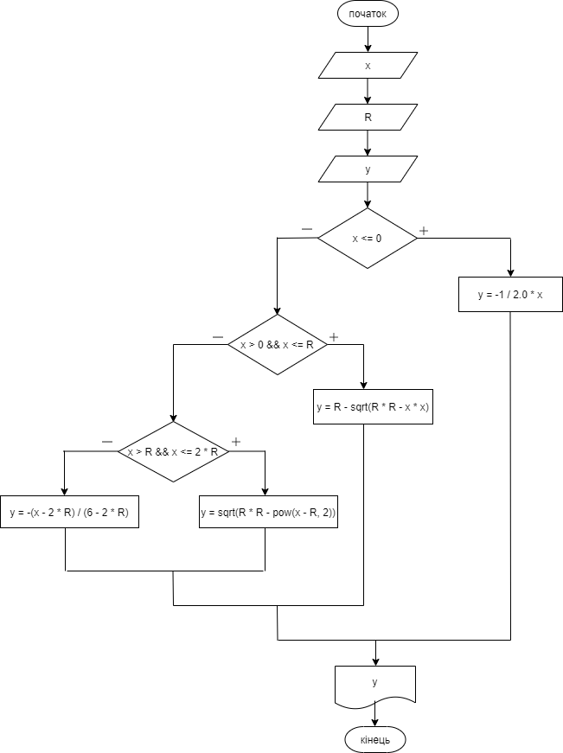

**UML-діаграма:**

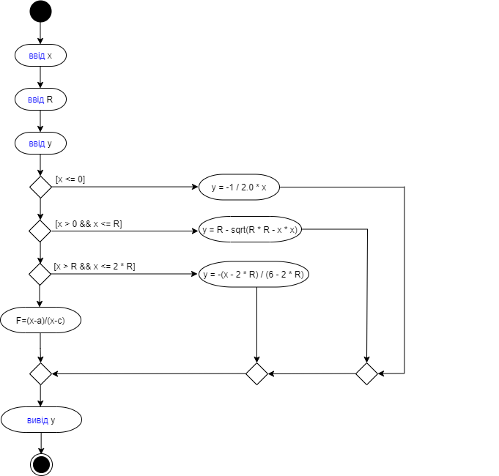

// Lab_03_3.cpp

// < Проців Роксолана >

// Лабораторна робота № 3.3

// Розгалуження, задане графіком функції.

// Варіант 20

#include <iostream>

#include <cmath>

using namespace std;

int main()

{

double x;

double R;

double y;

cout << "R = "; cin >> R;

cout << "x = "; cin >> x;

// розгалуження в повній формі

if (x <= 0)

y = -1 / 2.0 * x;

else

if (x > 0 && x <= R)

y = R - sqrt(R * R - x * x);

else

if (x > R && x <= 2 * R)

y = sqrt(R * R - pow(x - R, 2));

else

y = -(x - 2 * R) / (6 - 2 * R);

cout << endl;

cout << "y= " << y << endl;

cin.get();

return 0;

}

**Посилання git-репозиторій:** <https://github.com/fxxwol/lab-3.3.git>

**Висновок:** під час виконання лабораторної роботи я навчилась описувати формулами функції, задані графіком та створювати розгалужені програми.